令和５年度 障害者就労支援事業所等合同説明会
来場申込書

日時 ： 令和５年１２月１４日（木）１０時００分 ～１２時００分
※感染症の拡大状況、荒天等により中止となる場合がございます。

会場 ： 船橋市役所 本庁舎１１階大会議室

対象 ： 市内の特別支援学校・特別支援学級に在籍する児童・生徒の保護者、障害を原因に休職や離職をしている方で復職を目指している方等

参加費 ： 無料

応募締切 ：令和５年1１月３０日（木）必着

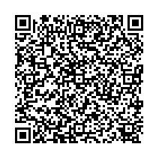

お申し込み方法 ①か② いずれかの方法でお申し込みください。

① 船橋市オンライン申請システムよりお申込みいただけます。
右記の二次元バーコードより申請ページにアクセスできます。

② 以下の必要事項をご記入のうえ、申込先にFAXまたは郵送でご提出ください。

記入欄 | 氏名 | 障害をお持ちの方ご本人との関係（ご家族、知人等） | 障害の種類（身体、知的、精神、難病） | 連絡先（電話番号）
申込先 | 〒273-8501 千葉県船橋市湊町2-10-25 TEL：047-436-2343 FAX：047-433-5566  船橋市役所障害福祉課 相談支援係 合同説明会担当 宛  FAXまたは郵送にてお申込みください。 令和５年11月30日（木）必着  ※締切を過ぎてからのお申込みは担当までご連絡ください。

